CGZX2025HB1035号

扬州大学附属医院
东西区发电机维保采购项目
询价文件

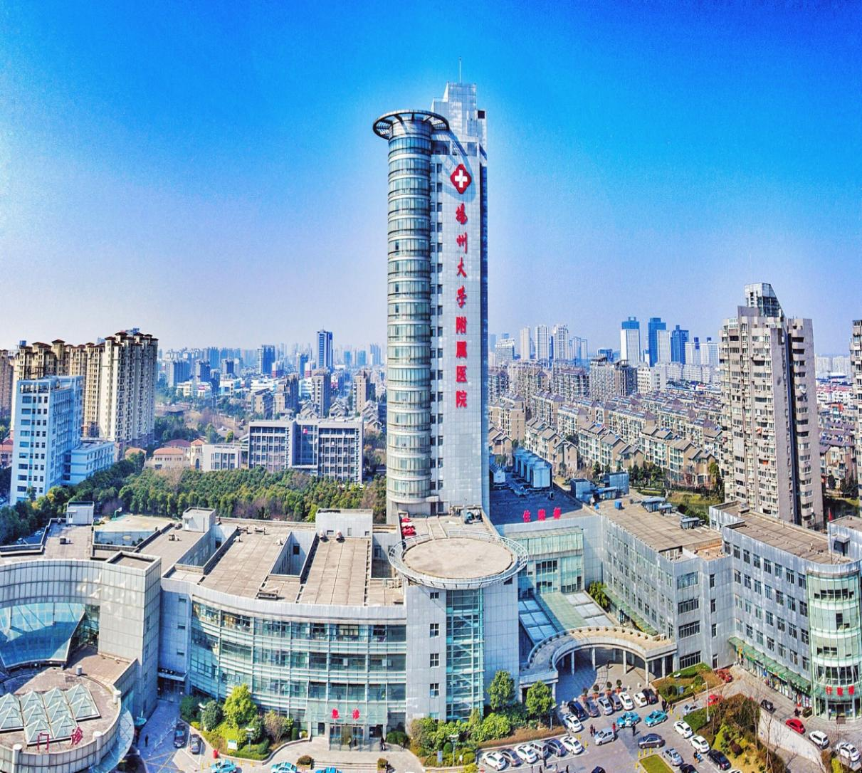

采 购 人：扬州大学附属医院
发 放 日 期：2025年6月3日

一、项目邀请书
：
扬州大学附属医院东西区发电机维保采购项目（编号：CGZX2025HB1035号）进行邀请。现诚邀贵方参与该项目，并将有关项目概况及事宜告知如下：
1.项目名称：扬州大学附属医院东西区发电机维保采购项目
2.项目地点：扬州大学附属医院
3.最高限价：3.5万元，询价报价高于最高限价则作废处理。
4.供应商企业资质条件：
4.1供应商应具备《中华人民共和国政府采购法》第二十二条规定的条件。
5.拒绝下述供应商参加本次采购活动：
5.1供应商单位负责人为同一人或者存在直接控股、管理关系的不同供应商，不得参加同一协议项下的政府采购活动。
5.2供应商采购活动前3年内在经营活动中没有重大违法记录的书面声明（原件）
5.3供应商被“信用中国”网站（www.creditchina.gov.cn）、“中国政府采购网”(www.ccgp.gov.cn)列入失信被执行人、重大税收违法案件当事人名单、政府采购严重违法失信行为记录名单。
6.被邀请的供应商可以拒绝对本单位的邀请书做出报价，但一经做出报价，即被视为认可以上要求，且不可撤回。否则本单位在此后的三年内，将拒绝该公司参加本单位的所有采购活动。
7.项目报价采用总承包方式，包含但不限于提供的增值税、各种税费、各种规费、材料费、安装费、检测费、验收费、运输费、装卸费、保险费、维修费、人工费、管理费、资料费、机械使用费、工具使用费、进品商品关税等进口环节税、政策性文件规定的各项应有费用、质保期内的维保费等直至完成本项目发生的所有费用和利润，询价文件未列明，而供应商认为必需的费用也需列入报价，同时供应商应将项目交易费用考虑在项目报价中。询价文件中另有规定的除外。
8.被邀请的供应商应就以下采购清单中的服务及相关要求，在2025年6月9日上午9：30前，向本单位做出一次性书面报价（单价及总价）。该报价一经本单位认可，即为签约的协议价，此价格为交货地验收价格，包括货物价款、包装费、装卸费和运输费等验收前所有费用。报价用人民币报价，单位为元，保留两位小数，并盖单位公章方为有效。报价资料均须盖章并封袋密封。货物询价文件标准文本中的“协议条款”、项目邀请书和签约方的报价函将作为协议的组成部分。
9.本项目不分包，报价时请详细列明东西区发电机维保采购项目需求和具体参数，如因表述不详影响中选，责任自负。
10.被询价的供应商对本次东西区发电机维保采购项目制作中涉及的工艺知识产权负责。一旦出现侵权，由乙方负全部责任。
11.评选办法：询价小组在报价截止时间后对收到的合格报价文件组织评审，评选采用最低价中选。
12.协议结算方式：本协议价款采用固定单价协议方式确定。
13.项目款支付：付款方式为按医院要求完成供货，乙方凭甲方的验收单及开具的正规增值税发票等材料向甲方办理付款手续，甲方凭手续齐全的票据向乙方支付建设费用。（以上均不计息）
14.响应文件送达时间：2025年6月9日9：30前（北京时间）
响应文件送达地址：扬州市邗江中路368号扬州大学附属医院（西区医院）行政楼四楼采购中心405
联系人：张老师 联系电话：0514—82099555
15.项目评选有关信息
评选时间：2025年6月9日9：30（北京时间）
评选地点：扬州市邗江中路368号扬州大学附属医院（西区医院）行政楼四楼采购中心412
16.询价有效期为45日历天内有效。
17.询价相关格式附后。
18.供应商如确定参加询价，请如实填写响应文件内《供应商参加询价确认函》，并在接收截止时间前将加盖公章的确认函扫描件并响应文件正本电子版发送至电子邮箱（ydfycgzx2022@126.com），同时需与采购经办人（联系电话：0514-82099555）确认是否收到《供应商参加询价确认函》。（确认函格式附后）
19.如贵方确认参加询价，可凭询价确认函原件、营业执照、法人授权委托书原件、经办人身份证复印件、询价函原件、询价函附录原件（以上资料须加盖企业单位公章并密封递交 ）于2025年6月9日上午9:30前递交至扬州市邗江中路368号，扬州大学附属医院行政楼四楼采购中心405，未在规定时间前递交询价资料的供应商视为放弃本次询价。
20.如有疑问，请贵方与采购人联络。
采 购 人：扬州大学附属医院
地 址：扬州市邗江中路368号
联 系 人：张老师
联系电话：0514—82099555

二、项目需求
1.项目概况
1.1项目名称：扬州大学附属医院东西区发电机维保采购项目
1.2项目编号：CGZX2025HB1035
1.3项目地点：扬州大学附属医院
1.4最高限价：3.5万元，报价高于最高限价则作废处理。
- 采购项目内容及要求

一、维保服务对象
我单位东西院区2台柴油发电机组机组，型号：KV550E自动快速启动柴油发电机组，柴油机为整机原装进口瑞典VOLVO柴油发动机，型号为TAD1641GE；发电机为斯坦福，型号为HCI544D，控制系统为进口科迈控制器，型号为8800，整套设备由上海科泰电源股份有限公司生产供货。型号：KV550E（440kW），机组使用地点：东区医院2号楼东面户外机房内，西区医院地下室机房内。

二、油机维保服务范围及内容
2.1东西院区2台柴油发电机组维护保养技术要求
2台机组控制器显示屏模糊检修，必要时更换（包括配件，型号AMF15、ILNTMRS16）,充电器更换。
柴油发电机组的单机启动测试，现场带载测试提供测试报告，完成柴油发电机切换试验，包括完成逻辑验证。发动机调速单元重新设定校验，转速及相关传感器的校验、比对，并出具相关报告，提供柴油发电机组原厂软件进行控制器逻辑程序校验，提供各项数据，包含模拟量调速电压校正及AVRI设定检查，完成检修检查电气控制部分。
柴油发电机组预防性试验，按国家能源局和住建部颁发的文件要求完成电气预防性试验/电气设备交接试验。试验至少应包括以下项目：
- 发电机吸收比、极化指数
- 发电机绕组直流电阻
- 发电机绕组电阻平衡度
- 动力电缆耐压试验
- 动力电缆对地绝缘电阻
- 控制柜绝缘电阻
- 配电装置交流耐压试验
- 继电器特性试验
2.2柴油发电机组定期保养、故障抢修处理、单机启动测试等产生的全部费用。包含但不限于以下服务项目：
①柴油发电机组按照维护规程周期性巡检维护项目，每年不少于12次；
②柴油发电机组定期维护保养（更换机油、三滤、防冻液、启动电池检测），每年不少于1次；
③柴油发电机组设备告警、故障抢修处理；
④隐性故障、隐患问题的排查、处理，遗留问题整改；
⑤配件更换，甲方根据市场价决定是否采购乙方报价配件，如采购，乙方所有更换的配件均为正品，并向甲方提供合格证，配件质保期为一年。

三、维保人员配置要求
要求本项目维保技术人员应具备柴油发电机组维护经验，具有通信、电子或电源配套等相关专业大专及以上学历，持有应急管理部门的低压电工作业证及高压电工作业证，派遣的现场维保主要技术人员必须持有“瑞典VOLVO”发动机及斯坦福发电机授权证书或生产厂家（上海科泰）相应的授权服务证书。熟练掌握本型号油机设备维护技能和故障处理要求，能够独立处理所有油机设备各类故障，有较强的故障处理和分析能力，故障统计和分析做到详细、准确，疑难问题提出针对性预防措施，能够熟练掌握所有仪器仪表和维护软件的基本操作。
在投标阶段投标人须提供现场服务人员清单，至少包含本项目现场指导、施工需要的技术人员（提供由投标人缴纳的最近六个月社保证明），现场试验人员应当持有符合国家规定的特种作业证书，包括“电气试验”、“电力电缆作业”等证书，不得跨范围作业，严格执行安全生产监督部门的相关规定。

四、维保质量要求
柴油发电机组维保的日常维护按照维护周期要求分为月度、季度、半年、年度维护项目内容,维护项目及标准具体内容如下：
4.1基础维护巡检项目
- 清洁机器各部分的灰尘、油污等。
- 检查各部件连接处有无油水滴漏等，如有应及时处理。检查机油平面，不足时应按照规定添加机油全满刻度。如发现油面突然升高，应注意检查是否有水渗漏进油底槽，应及时排除渗漏处并及时处理。
- 检查冷却水系统有无渗水现象及水量是否充足。
- 检查进、排气管件和接头是否漏气，开机检查，如有漏气则予以更换。
- 检查进气空气滤芯器脏堵情况，排气管是否堵塞。
- 检查燃油箱内油量情况，不足时应及时注满。
- 检查蓄电池电解液比重及液面高度，电启动的应检查蓄电池的端电压、比重和液面等，确保电量否充足。
- 检查充电器工作是否正常，检查均充和浮充电流是否正常。
- 开机检查保护开关及报警器。
- 检查发电机组与机座紧固程度,震动是否正常，开机检查机组是否有位置移动，检查避震器是否有安全缓冲间隙。
- 检查油机燃油、机油、冷却水管路无泄漏，检查电加热器是否正常。
- 合同期限内有专职工程师巡检（每月不少于一次，全年不少于12次）；
4.2维护保养项目：
- 清洁机器各部分的灰尘、油污等，并检查各部件连接处有无油水滴漏等，如有应及时处理。
- 检查蓄电池的端电压、比重和液面等。
- 检查冷却水系统有无渗水现象及水量是否充足。
- 检查曲轴箱内机油平面，不足时应按照规定添加机油全满刻度。如发现油面突然升高，应注意检查是否有水渗漏进油底槽，应及时排除渗漏处并及时处理。
- 检查燃油箱内油量情况，不足时应及时注满。
- 检查各附件装置的正确性和稳固程度。
- 打开机体侧面盖板，检查连杆螺栓和锁定铁丝是否松动。
- 每年更换油水分离器、柴油滤清器、机油滤清器。
- 对所有标有注油嘴的部件，应按规定注入润滑脂或润滑油。
- 检查空气滤清器是否脏堵，清洗加油口盖上通风孔的钢丝绒。
- 检查调速机构的动作情況，并用机油润滑该机构的全部运动机件。
- 每年彻底检查润滑系统，包括曲轴箱、机油管、机油滤清器、机油泵、机油冷却器等，并更换新机油，特别应注意机油管是否锈蚀或损坏。
- 定期检查所有的V型传动皮带的张力。
- 检查冷却水泵和调速器等零件的情况。
- 检查发电机、电动机换向器，检查电刷的弹簧压力、电刷和换向器的接触是否良好。
- 检查喷油器的喷油压力及喷油情况，必要时清洗喷油器并进行调整。
- 检查配气定时及供油提前角，必要时予以调整。
- 检查机外蓄电池充电器及机带充电器的工作状况，必要时予以调整。
- 每年清洗冷却系统，更换添加新防冻液。
- 检查电动机各个机件并进行必要的修正和调整。
- 检查机组控制系统工作情况，各告警信号的试验。
- 根据维护要求定期开展机组空载、加载试机工作。
4.3故障处理
乙方应保证有技术人员24小时开通手机并提供7×24小时紧急服务，如出现紧急技术问题，要求乙方在1小时内予以响应，如要紧急处理则乙方的工程技术人员应在4小时内赶到现场，并在12小时内处理好故障（提供承诺函，加盖投标人公章）。
3.服务协议
供应商的服务协议应按不低于响应文件中提出的所有服务要求的标准做出响应。其基本服务要求如下：
3.1供应商所提供的货物开箱后，发现有任何问题（包括外观损伤），必须以使用方能接受的方式加以解决。
3.2明确售后服务能力（包括交货期、保修期时限、培训、售后服务、维护响应时间、是否提供备用机等）。
3.3在设备的设计使用寿命期内，供应商应能保证使用方更换到原厂正宗的产品，确保产品的正常使用。
3.4其他服务。

响应文件格式

询价响应文件

项目名称：
供应商：
供应商申请人： （ 盖 章）
法定代表人或其委托代理人：（签字或盖章）
地 址：
日 期： 年 月 日

目录

1.询价确认函原件；
2.营业执照复印件加盖公章；
3.没有重大违法记录的书面声明
4.法人授权委托书原件、经办人身份证复印件加盖公章；
5.询价函原件；
6.询价报价表；
7.询价分项报价表
8.供应商认为需要提供的其他材料。

（一）询 价 确 认 函

扬州大学附属医院：

我公司已收到贵单位关于扬州大学附属医院东西区发电机维保采购项目（编号：CGZX2025HB1035）询价的《询价邀请书》。经过认真研究，我公司决定参加本次询价，并履行项目要求的所有程序。特此确认！

供应商（盖章）：
2025年 月 日

附：
供应商联系表
单位名称
统一社会信用代码
单位地址
法定代表人 |  | 单位电话
项目联系人 |  | 邮 箱
联系人电话 |  | 联系人手机
所投项目名称
备注：1.请准备参与本项目的供应商如实填写（以上信息均为必填内容）后邮件至采购中心（邮箱：ydfycgzx2022@126.com，固定电话：0514-82099555）。
2.因供应商填写有误，造成以上信息资料的不实将由供应商承担责任。

（二）营业执照副本

（三）参加本次采购活动前 3 年内在经营活动中没有重大违法记录的书面声明
(参考格式)

声 明
我公司郑重声明：参加本次采购活动前 3 年内，我公司在经营活动中没有因违法经营受到刑事处罚或者责令停产停业、吊销许可证或者执照、较大数额罚款等行政处罚。

供应商名称（公章）：
法定代表人或授权代表签字：
日 期： 年 月 日

（四）法人代表授权委托书

本授权委托书声明：我系的法定代表人，现授权委托我单位的(姓名)为我公司代理人。代理人在项目询价活动中所签署的一切文件和处理与之有关的一切事务，我均予以承认。
代理人无转委权。特此委托。

供应商：(盖章)
法定代表人：(签字并盖章)
日期： 年 月 日

代理人姓名： 签字:
身份证：

（五）询价函
致：扬州大学附属医院
根据贵方项目询价邀请，项目编号为，我方针对该项目的项目报价为（大写： ）元人民币。并正式授权的下述签字人（职务和职称）代表供应商（供应商名称），提交询价文件要求的全套响应文件，包括：
1.响应文件；
2.其他资料：
据此函，签字人兹宣布同意如下：
1.我方已详细审核并确认询价邀请书，包括修改文件（如有时）及有关附件。
2.一旦我方中选，我方将组建项目组，保证按协议协议书中规定的日期完成项目。
3.我方同意所提交的询价文件在询价邀请书规定的询价有效期内有效，在此期间内如果中选，我方将受此约束。
4.除非另外达成协议并生效，你方的中选通知书和本询价文件将成为约束双方的协议文件的组成部分。
5.其他补充说明：

与本项目有关的一切正式往来通讯请寄：

地址：邮编：
电话：传真：
供应商：(全称、盖章) 供应商代表：（签字）
日期：年月日

（六）询价报价表

供应商名称（盖章） 采购项目编号:
项目名称 | 总报价 (小写)
总报价（大写）：

供应商： (盖单位公章)
地址： 邮编：
电话： 传真：
法定代表人： (签字或盖章)或授权委托人： (签字)
日期：

（七）询价分项报价表

供应商名称（盖章） 采购项目编号:

供应商： (盖单位公章)
地址： 邮编：
电话： 传真：
法定代表人： (签字或盖章)或授权委托人： (签字)
日期：

采购订单
项目名称：扬州大学附属医院东西区发电机维保采购项目
订单编号：CGZX2025HB1035
采购方：扬州大学附属医院
供货方：
序号 | 商品/服务名称 | 型号及配置 | 单位 | 数量 | 单价（元） | 总价（元） | 备注
1
2
金额合计：人民币元整（¥）
备注：
- 订单要求：

一、维保服务对象
我单位东西院区2台柴油发电机组机组，型号：KV550E自动快速启动柴油发电机组，柴油机为整机原装进口瑞典VOLVO柴油发动机，型号为TAD1641GE；发电机为斯坦福，型号为HCI544D，控制系统为进口科迈控制器，型号为8800，整套设备由上海科泰电源股份有限公司生产供货。型号：KV550E（440kW），机组使用地点：东区医院2号楼东面户外机房内，西区医院地下室机房内。

二、油机维保服务范围及内容
2.1东西院区2台柴油发电机组维护保养技术要求
2台机组控制器显示屏模糊检修，必要时更换（包括配件，型号AMF15、ILNTMRS16）,充电器更换。
柴油发电机组的单机启动测试，现场带载测试提供测试报告，完成柴油发电机切换试验，包括完成逻辑验证。发动机调速单元重新设定校验，转速及相关传感器的校验、比对，并出具相关报告，提供柴油发电机组原厂软件进行控制器逻辑程序校验，提供各项数据，包含模拟量调速电压校正及AVRI设定检查，完成检修检查电气控制部分。
柴油发电机组预防性试验，按国家能源局和住建部颁发的文件要求完成电气预防性试验/电气设备交接试验。试验至少应包括以下项目：
- 发电机吸收比、极化指数
- 发电机绕组直流电阻
- 发电机绕组电阻平衡度
- 动力电缆耐压试验
- 动力电缆对地绝缘电阻
- 控制柜绝缘电阻
- 配电装置交流耐压试验
- 继电器特性试验
2.2柴油发电机组定期保养、故障抢修处理、单机启动测试等产生的全部费用。包含但不限于以下服务项目：
①柴油发电机组按照维护规程周期性巡检维护项目，每年不少于12次；
②柴油发电机组定期维护保养（更换机油、三滤、防冻液、启动电池检测），每年不少于1次；
③柴油发电机组设备告警、故障抢修处理；
④隐性故障、隐患问题的排查、处理，遗留问题整改；
⑤配件更换，甲方根据市场价决定是否采购乙方报价配件，如采购，乙方所有更换的配件均为正品，并向甲方提供合格证，配件质保期为一年。

三、维保人员配置要求
要求本项目维保技术人员应具备柴油发电机组维护经验，具有通信、电子或电源配套等相关专业大专及以上学历，持有应急管理部门的低压电工作业证及高压电工作业证，派遣的现场维保主要技术人员必须持有“瑞典VOLVO”发动机及斯坦福发电机授权证书或生产厂家（上海科泰）相应的授权服务证书。熟练掌握本型号油机设备维护技能和故障处理要求，能够独立处理所有油机设备各类故障，有较强的故障处理和分析能力，故障统计和分析做到详细、准确，疑难问题提出针对性预防措施，能够熟练掌握所有仪器仪表和维护软件的基本操作。
在投标阶段投标人须提供现场服务人员清单，至少包含本项目现场指导、施工需要的技术人员（提供由投标人缴纳的最近六个月社保证明），现场试验人员应当持有符合国家规定的特种作业证书，包括“电气试验”、“电力电缆作业”等证书，不得跨范围作业，严格执行安全生产监督部门的相关规定。

四、维保质量要求
柴油发电机组维保的日常维护按照维护周期要求分为月度、季度、半年、年度维护项目内容,维护项目及标准具体内容如下：
4.1基础维护巡检项目
- 清洁机器各部分的灰尘、油污等。
- 检查各部件连接处有无油水滴漏等，如有应及时处理。检查机油平面，不足时应按照规定添加机油全满刻度。如发现油面突然升高，应注意检查是否有水渗漏进油底槽，应及时排除渗漏处并及时处理。
- 检查冷却水系统有无渗水现象及水量是否充足。
- 检查进、排气管件和接头是否漏气，开机检查，如有漏气则予以更换。
- 检查进气空气滤芯器脏堵情况，排气管是否堵塞。
- 检查燃油箱内油量情况，不足时应及时注满。
- 检查蓄电池电解液比重及液面高度，电启动的应检查蓄电池的端电压、比重和液面等，确保电量否充足。
- 检查充电器工作是否正常，检查均充和浮充电流是否正常。
- 开机检查保护开关及报警器。
- 检查发电机组与机座紧固程度,震动是否正常，开机检查机组是否有位置移动，检查避震器是否有安全缓冲间隙。
- 检查油机燃油、机油、冷却水管路无泄漏，检查电加热器是否正常。
- 合同期限内有专职工程师巡检（每月不少于一次，全年不少于12次）；
4.2维护保养项目：
- 清洁机器各部分的灰尘、油污等，并检查各部件连接处有无油水滴漏等，如有应及时处理。
- 检查蓄电池的端电压、比重和液面等。
- 检查冷却水系统有无渗水现象及水量是否充足。
- 检查曲轴箱内机油平面，不足时应按照规定添加机油全满刻度。如发现油面突然升高，应注意检查是否有水渗漏进油底槽，应及时排除渗漏处并及时处理。
- 检查燃油箱内油量情况，不足时应及时注满。
- 检查各附件装置的正确性和稳固程度。
- 打开机体侧面盖板，检查连杆螺栓和锁定铁丝是否松动。
- 每年更换油水分离器、柴油滤清器、机油滤清器。
- 对所有标有注油嘴的部件，应按规定注入润滑脂或润滑油。
- 检查空气滤清器是否脏堵，清洗加油口盖上通风孔的钢丝绒。
- 检查调速机构的动作情況，并用机油润滑该机构的全部运动机件。
- 每年彻底检查润滑系统，包括曲轴箱、机油管、机油滤清器、机油泵、机油冷却器等，并更换新机油，特别应注意机油管是否锈蚀或损坏。
- 定期检查所有的V型传动皮带的张力。
- 检查冷却水泵和调速器等零件的情况。
- 检查发电机、电动机换向器，检查电刷的弹簧压力、电刷和换向器的接触是否良好。
- 检查喷油器的喷油压力及喷油情况，必要时清洗喷油器并进行调整。
- 检查配气定时及供油提前角，必要时予以调整。
- 检查机外蓄电池充电器及机带充电器的工作状况，必要时予以调整。
- 每年清洗冷却系统，更换添加新防冻液。
- 检查电动机各个机件并进行必要的修正和调整。
- 检查机组控制系统工作情况，各告警信号的试验。
- 根据维护要求定期开展机组空载、加载试机工作。
4.3故障处理
乙方应保证有技术人员24小时开通手机并提供7×24小时紧急服务，如出现紧急技术问题，要求乙方在1小时内予以响应，如要紧急处理则乙方的工程技术人员应在4小时内赶到现场，并在12小时内处理好故障（提供承诺函，加盖投标人公章）。
2、订单金额包含但不限于提供的增值税、各种税费、各种规费、产品费用、材料费、安装费、检测费、维修费、运输费、装卸费、保险费、人工费、管理费、调试费、培训费、资料费、机械使用费、工具使用费、进品商品关税等进口环节税、政策性文件规定的各项应有费用、质保期内的维保费等直至完成本项目发生的所有费用和利润。
3、付款方式为按甲方要求完成东西区发电机维保安装后，乙方凭甲方的验收单及开具的正规增值税发票等材料向甲方办理付款手续，甲方凭手续齐全的票据向乙方支付相关费用。（以上均不计息）。
4、交货时间和地点：供货方在接到采购方通知10个工作日内完成按甲方要求完成东西区发电机维保采购项目交付使用。

采购方经办部门（盖章） 供货方：（盖章）
扬州大学附属医院采购中心
法定代表人： 法定代表人：
或授权代表： 或授权代表：

日 期：2025 年 月 日 日 期：2025年 月 日

